34기 1차 역량평가 (실기)

**2017. 11. 08. (수요일) 반: 이름:**

1. 프로그램의 조건

* 이 프로그램은 서점의 책, 전자책, 잡지를 관리하는 Java Application이다.
* 텍스트 모드에서 메뉴 번호를 입력 받아 관리 대상 상품들의 등록, 검색, 삭제, 출력 등의 작업을 수행한다.
* 프로그램을 시작할 때, 데이터 파일이 있으면 읽어서 ArrayList에 저장한다.
* ArrayList의 내용에 변경이 생겼을 때는 파일에 저장한다.

1. 프로그램의 구조
   1. 관리 대상 정보를 다루는 VO 클래스

* Publication: 모든 상품의 공통정보를 가진 상위 클래스. 제품번호, 제목, 출판사, 가격을 가진다.
* Book : 책 정보. Publication의 상속을 받고 저자 정보를 추가로 가진다.
* Ebook : 전자책 정보. Publication의 상속을 받고 파일 형식, 파일 용량 정보를 추가로 가진다.
* Magazine : 잡지 정보. Publication의 상속을 받고 발행년도와 발행월 정보를 추가로 가진다.
  1. 기타 클래스
* Main : 프로그램의 실행 시작점인 main() 메서드를 가진다. UI 클래스의 객체를 생성하며 프로그램이 시작된다.
* UI : 메뉴를 출력하고, 사용자로부터 입력을 받거나 결과를 출력한다. Manager 클래스의 객체를 사용하여 기능을 수행한다.
* Manager : 전달 받은 데이터를 ArrayList에 추가, 삭제, 검색하는 등의 기능을 가진다. 파일에 데이터를 입출력한다.

1. Class Diagram

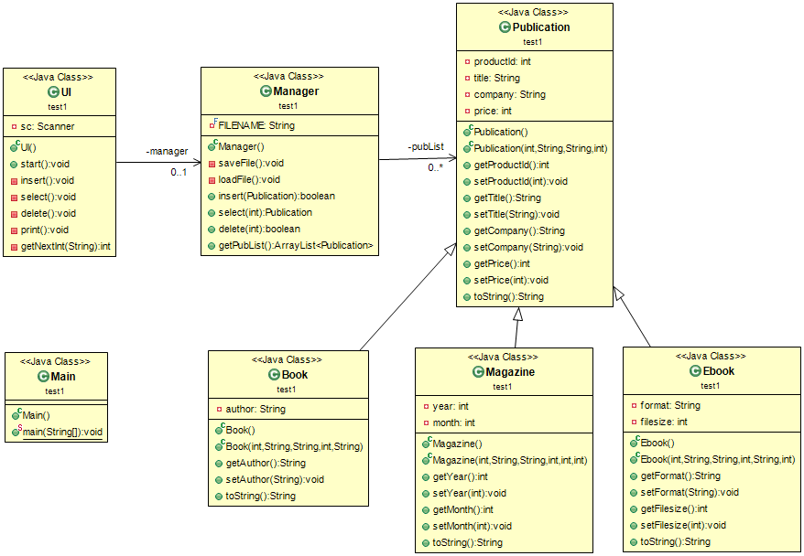

1. 화면 UI
   1. 메인 메뉴

|  |
| --- |
|  |

* 1. 등록

|  |
| --- |
|  |

* 1. 찾기

|  |
| --- |
|  |

* 1. 삭제 메뉴

|  |
| --- |
|  |

* 1. 전체 출력

|  |
| --- |
|  |
|  |

1. 요구사항

**[UI클래스]**

1. 알맞은 VO클래스의 객체를 만들 것 (제공된 getNextInt 함수 사용 가능)
   1. 책VO의 경우 제품번호, 제목, 출판사, 가격, 저자를 입력받는다.
   2. 전자책VO의 경우 제품번호, 제목, 출판사, 가격, 포맷, 용량을 입력받는다.
   3. 잡지책VO의 경우 제품번호, 제목, 출판사, 가격, 발행년도, 발행월을 입력받는다.
2. 등록, 검색, 삭제, 전체출력을 실행 했을 시, 예시와 동일한 출력을 할 것.
   1. 등록 성공 시 [알림] 등록을 완료하였습니다. 출력
   2. 등록 실패 시 [알림] 등록을 실패하였습니다. 출력 (동일한 제품번호 존재하는 경우)
   3. 검색 성공 시 해당 제품 정보 출력
   4. 검색 실패 시 [알림] 해당 제품을 찾지 못했습니다. 출력
   5. 삭제 성공 시 [알림] 삭제를 완료하였습니다. 출력
   6. 삭제 실패 시 [알림] 삭제를 실패하였습니다. 출력
   7. 전체출력 성공 시 모든 정보를 출력
   8. 전체 출력 중 데이터가 없을 시 [알림] 저장된 정보가 한 건도 존재하지 않습니다. 출력

**[Manager클래스]**

1. 생성자에 알맞은 코드를 작성할 것
   1. 파일이 존재하면 파일로부터 리스트를 읽어 들인다
   2. 파일이 존재하지 않으면 새롭게 리스트를 작성한다.
2. saveFile()함수에 코드를 완성 시킬 것
   1. 서점 등록 데이터를 파일에 저장한다.
3. loadFile()함수에 코드를 완성 시킬 것
   1. 서점 등록 데이터를 파일로부터 읽어 들인다.
4. Insert()함수에 코드를 완성 시킬 것
   1. 제품번호가 중복되면 저장하지 않는다.
5. Select()함수에 코드를 완성 시킬 것
   1. 해당 제품을 찾지 못했을 경우에는 null을 리턴한다.
6. Delete() 함수에 코드를 완성 시킬 것
7. getPubList()함수에 코드를 완성 시킬 것
8. 예외처리 및 스트림 닫기 처리를 할 것